Студенческое научное общество исторического факультета Крымского Федерального университета им. В. И. Вернадского
Исторический факультет КФУ им. В. И. Вернадского
Философский факультет КФУ им. В. И. Вернадского
Институт иностранной филологии КФУ им. В. И. Вернадского
ПРИГЛАШАЕТ ВСЕХ ЖЕЛАЮЩИХ
ПРИНЯТЬ УЧАСТИЕ
В I НАУЧНОЙ СТУДЕНЧЕСКОЙ КОНФЕРЕНЦИИ
«ДЖОН РУЭЛ РОНАЛЬД ТОЛКИН: ЖИЗНЬ, НАСЛЕДИЕ, НАСЛЕДНИКИ»
посвященной 100-летию окончания Первой мировой войны
45-летию кончины Джона Руэла Рональда Толкина
120-летию со дня рождения Клайва Стейплза Льюиса
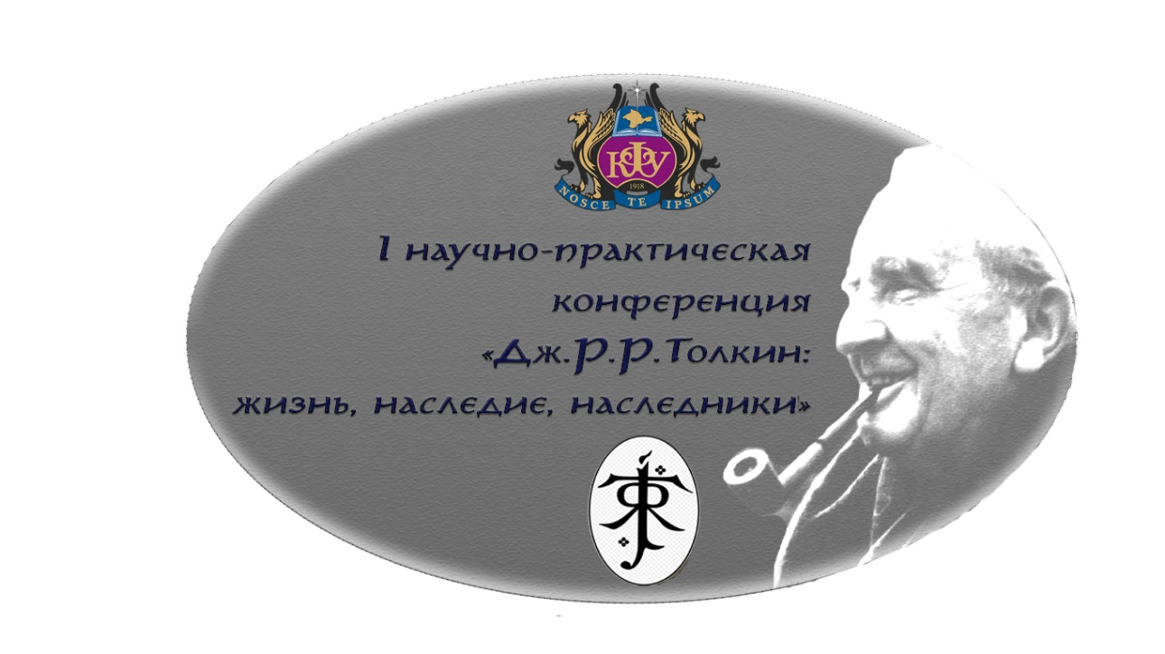
1. Этапы организации и проведения конференции:
6 декабря 2018 г. – окончание приёма материалов и заявок участников;
11 декабря – размещение программы конференции в группе СНОИФ по адресу https://vk.com/snoiftakfu
13, 14, 15- декабря 2018 г. – проведение конференции.
Форма участия: устный доклад, очное участие в дискуссии, заочное участие, творческое выступление в рамках практического блока.
Предполагаемая тематическая нагрузка конференции:
13 декабря, четверг – доклады, стендовые доклады
14 декабря, пятница – доклады, стендовая выставка, практический блок
15 декабря, суббота – практический блок
Устный доклад и заочное участие предполагают отправку участником в адрес Оргкомитета конференции тезисов доклада\научной статьи (см. ниже).
Участие в практическом блоке предполагает очное выступление (или демонстрацию через средства видеосвязи\в записи) в формате декламации, исполнения музыкального произведения, постановки или другого фрагмента, тематически обоснованного и допущенного оргкомитетом к показу. Заявку об участии в творческом блоке оформлять так же, как и о выступлении, вместо темы доклада и тезисов - название номера и образец вашего исполнения.
Рабочие языки конференции: русский, английский.
Оргкомитет оставляет за собой право отклонить материалы, не соответствующие тематическим направлениям работы конференции, требованиям по оформлению и времени подачи.
Организационный взнос: не предусмотрен. Публикации в печатном сборнике осуществляется по желанию и за счет участников конференции. По итогам конференции планируется издание сборника материалов, публикация присланных тезисов в электронной форме будет осуществлена в течении месяца после ее проведения. Все участникиполучат сертификат участника конференции.
Ориентировочное место и время проведения мероприятия – ауд. 1006 корпуса «Свечка» КФУ, начало заседаний первого дня– 13 декабря 2018 года, в 13.30.
Приглашаются к участию в формате выступления или предоставления заочного доклада преподаватели и студенты вузов (исторического, философского, психологического факультетов, института иностранной филологии КФУ, а также все желающие), среднеспециальных учебных заведений, а также школьники 10-11 классов, все представители вышеперечисленных учебных заведений также приглашаются к участию в качестве слушателей.
2. Правила участия в конференции:
Для участия в конференции следует до 6 декабря 2018 года заполнить гугл-форму по эл. адресу: https://vk.com/away.php?to=https%3A%2F%2Fdocs.google.com%2Fforms%2Fd%2Fe%2F1FAIpQLSfXCFtOB6NhcGmQZoEgBjaHcJVTvcwW8oTMbQ9Q4BudryUiGA%2Fviewform%3Fusp%3Dsf_link&cc_key= , а также заполнить заявку на участие в конференции в свободной форме и отправить ее вместе с тезисами\статьей\материалами по электронному адресу ksenia_shulman@inbox.ru Заявка составляется в свободной форме и отправляется отдельным документом от текста тезисов\статьи (при их наличии). В заявке необходимо указать фамилию, имя, отчество, в каком учебном заведении и на каком факультете Вы учитесь, тему доклада, контактную информацию (телефон, e-mail), нуждаетесь ли Вы в общежитии (для иногородних участников), какое оборудование требуется для обеспечения видеосвязи (при необходимости). Возможно заочное участие в конференции: посредством демонстрации ранее записанного видеоролика или с представлением докладов в стендовой форме.
Обоснованный выход за пределы заявленной тематики и неортодоксальные формы подачи материала (концертные выступления, декламация отрывком из произведений писателей) приветствуются, однако требуют специального уточнения в заявке.
Если Вы - собиратель коллекции, имеющей отношение к Толкину, фэнтези, английской культуре или английской истории периода жизни и творчества Дж.Р.Р. Толкина (1892 – 1973) в рамках конференции может быть организована ее выставка.
Получение материалов Оргкомитетом подтверждается электронным письмом в адрес отправителя.
Заявки на участие, а также любые креативные предложения по организации конференции принимаются до 6 декабря по электронной почте: ksenia_shulman@inbox.ru
Будем рады любым интересным идеям.
Образец оформления тезисов и статьи прилагается (Прил.1 - 4).
3. Тематические направления работы конференции:
- «Я чистой воды филолог»: литературные произведения Д. Р. Р. Толкина в зеркале европейской мифологии и викторианской литературы XX вв.;
- «Властелин колец» и Великая война (к 100-летию окончания WWI, 1918-2018);
- «Мы можем только решать, как жить в те времена, которые выбрали нас»: исторический фон жизни Профессора, его влияние на сознание англичан.
- «Век гениальных преступников и гениальных поэтов»: творчество английских писателей XX века.
- Религиозные аспекты «Властелина колец» (письма, статьи, маргиналии);
- Влияние трилогии Толкина на мировую культуру XX-XXI вв.;
- Экранизация Питера Джексона, ее влияние на мировой кинематограф;
- Русские переводы произведений Толкина;
- Родоначальник жанра: авторы фэнтези, современники и последователи;
- Толкинисты: ролевое движение – субкультура или социально-психологический феномен?
Принимаются также (по предварительной консультации с оргкомитетом) тезисы, выступления и стендовые доклады, не входящие в вышеуказанную тематику, но имеющие отношение к теме конференции.
Председатель оргкомитета:
Хлевов Александр Алексеевич, доктор философских наук, кандидат исторических наук, профессор кафедры документоведения и архивоведения (исторический факультет), профессор кафедры культурологии (философский факультет).

Оргкомитет:
Лейбенсон Юлия Тарасовна, ассистент кафедры истории древнего мира и средних веков исторического факультета.

Храбскова Данута Михайловна, кандидат филологических наук, доцент,
заведующая кафедрой романской и классической филологии
(Институт иностранной филологии).
Володин Андрей Николаевич, кандидат культурологии, преподаватель кафедры культурологии (философский факультет).
Грива Ольга Анатольевна, доктор философских наук, профессор, заведующая кафедрой религиоведения (философский факультет).
Норманская Юлия Викторовна, кандидат культурологии, доцент кафедры религиоведения (философский факультет).
Кузьмин Николай Николаевич, кандидат философских наук, доцент кафедры религиоведения (философский факультет).
Кравченко Иван Васильевич, старший преподаватель кафедры социологии и социальной философии (философский факультет).
Шульман Ксения Дмитриевна, обучающаяся 3 курса исторического факультета КФУ, председатель СНО ИФ.
Давыдова Евгения Игоревна, обучающаяся 1 курса магистратуры исторического факультета КФУ, председатель Студенческого научного общества КФУ им. Вернадского.
Контактная информация:
E-mail: ksenia_shulman@inbox.ru
Skype: live:ksenia_shulman
Facebook: https://www.facebook.com/profile.php?id=100005121585501
ВКонтакте: https://vk.com/snoiftakfu , https://vk.com/kshulman99
Приложение 1.
Правила оформления тезисов доклада
К публикации в Сборнике принимаются тезисы докладов, соответствующие тематическим направлениям работы конференции и требованиям по оформлению. Тезисы доклада направляется на электронную почту ksenia_shulman@inbox.ru и могут быть прикреплены к заявке.
Тезисы предоставляются в электронном варианте: должен быть выполнен и сохранен в текстовом редакторе MS Word–2003 (с расширением .doc) и назван по фамилии первого автора тезисов латинскими символами.
Ответственность за содержание опубликованных материалов, наличие орфографических и стилистических ошибок несут авторы публикаций. При обнаружении несоответствия предъявленным требованиям оргкомитет оставляет за собой право отказать в публикации материалов. Материалы, поданные с нарушением указанных требований не публикуются.

Тезисы должны в сжатом виде содержать разделы:
- введение;
- цель и задачи исследований;
- методика исследований;
- результаты исследований;
- выводы.

На первой странице приводятся: название статьи (ПРОПИСНЫЕ БУКВЫ) с выравниванием по центру, строкой ниже с выравниванием по центру, фамилия и инициалы авторов, на следующей строке: должность, полное название структурного подразделения КФУ, кафедра (курсивные буквы). ФИО, должность и звание научного руководителя (для студентов, аспирантов), с новой строки адрес электронной почты первого автора. Название статьи, фамилии авторов, организации и аннотация отделяются друг от друга пустыми строками. В случае одного автора тезисов, нумерация не требуется.
В левом углу сверху непосредственно от левого поля обязательно проставляется индекс по универсальной десятичной классификации (УДК).
Имена соавторов приводят в принятой ими последовательности, каждое – отдельно, с новой строки. Количество соавторов – не более 3-х.
Список литературы и источников дается на отдельной странице на русском и английском языках: общий, в алфавитном порядке, с нумерацией.
Текст печатается 12 кеглем Times New Roman через 1,0 интервал на листах формата А4 с полями: верхнее, нижнее, левое, правое – 2,0 см. Выравнивание по ширине страницы. Красная строка (отступ абзаца) – 1 см. Страницы не нумеруются.
Объем всего текста тезисов – от 2 тыс. до 5 тыс. знаков (включая все элементы тезисов). Тезисы, имеющие объем менее 2000 знаков, к публикации не принимаются.
Все аббревиатуры, в том числе названия организаций, институтов и предприятий, должны расшифровываться.
Приложение 2.

ОБРАЗЕЦ ОФОРМЛЕНИЯ ТЕЗИСОВ ДОКЛАДА

УДК 177.8
Иванов И.И.¹, Петров С.К.²
¹аспирант кафедры новой и новейшей истории исторического факультета Таврической академии КФУ
²студент 2 курса кафедры новой и новейшей истории исторического факультета Таврической академии КФУ
научный руководитель: д.и.н., профессор Сидоров А.П.\
E-mail: ivanov@mail.com

Введение. В данном разделе рассматриваются существующие методы решения проблемы, затрагиваемой автором, делается обзор существующих положений, отражающих суть проблемы.

Цель и задачи исследований.
- методика исследований;
Результаты исследований, их краткий анализ.
Выводы, заключения;

Приложение 3.
Требования к оформлению статей
- К публикации принимаются статьи объемом не менее 5 страниц машинописного текста.
- Для набора текста, формул и таблиц следует использовать редактор Microsoft Word для Windows. Параметры текстового редактора: все поля по 2 см; шрифт Times New Roman, размер – 14; межстрочный интервал – 1,5; выравнивание по ширине; абзацный отступ 1 см; ориентация листа – книжная. Рисунки, выполненные в MS Word, не принимаются. Все рисунки и таблицы, должны быть пронумерованы и снабжены названиями или подрисуночными подписями.
- Оформление заголовка: (прописными, жирными буквами, выравнивание по центру строки) НАЗВАНИЕ СТАТЬИ; на следующей строке (шрифт жирный курсив, выравнивание по правому краю) – Ф.И.О. автора статьи полностью; на следующей строке (шрифт курсив, выравнивание по правому краю) – ученое звание, ученая степень, название вуза или должность и место работы, страна, город (сокращения не допускаются); на следующей строке (шрифт курсив, выравнивание по правому краю) – E-mail для контактов. Если авторов статьи несколько, то информация повторяется для каждого автора.
- Аннотация не более 600 знаков (считая с пробелами) для аннотации на каждом языке.
- Ключевые слова отделяются друг от друга точкой запятой.
- Через 1 строку – текст статьи.
- Через 1 строку - надпись «Список литературы». После нее приводится список литературы в алфавитном порядке, со сквозной нумерацией, оформленный в соответствии с ГОСТ Р 7.0.5 – 2008(пример оформления). Ссылки в тексте на соответствующий источник из списка литературы оформляются в квадратных скобках, например: [1, с. 277]. Использование автоматических постраничных ссылок не допускается.
Приложение 4.
Образец оформления текста статьи
АВТОМАТИЧЕСКОЕ УПРАВЛЕНИЕ ИНТЕЛЛЕКТУАЛЬНЫМ ЗДАНИЕМ НА ОСНОВЕ ДАТЧИКОВ

Иванов Иван Иванович
канд. техн. наук, зав. кафедрой информационно-измерительных систем,
доцент Новосибирского государственного технического университета,
РФ, г. Новосибирск
E-mail: tech@mail.ru

АННОТАЦИЯ
Цель. Метод. Результат. Выводы.
Ключевые слова: фазовые характеристики; цепь.
Текст статьи. «Цитата» [1, с. 35]. Текст статьи.
Таблица 1.
Название таблицы
Текст | Текст | Текст | Текст
Текст | Текст | Текст | Текст
Текст | Текст | Текст | Текст
Текст | Текст | Текст | Текст

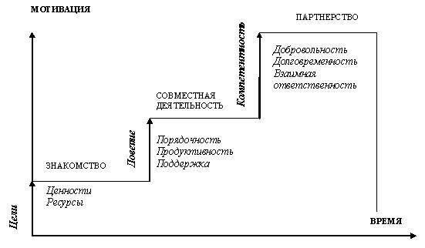
Рисунок 1. Название рисунка

Список литературы
1.
2.
3.

